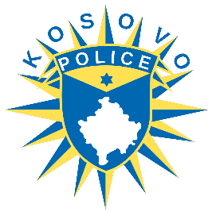

NACIONALITETI: SHQIPTAR PROFESIONI:

ADRESA: PEJË MOSHA: 39 VJEÇ GJATËSIA: 1.70 cmPESHA: 75 kg NGJYRA E SYVE: KAFTËNGJYRA FLOKËVE: KAFTË PAMJA FIZIKE: NORMALE SHENJA DALLUESE: SKA

**PERSON NË KËRKIM**

**PËRSHKRIMI:**

PËR ÇDO INFORMACION JU LUTEM KONTAKTONI 192-080019999 (PA PAGESË) OSE DREJTORIA RAJONALE PEJË 039 432 327

NGA POLICIA E KOSOVËS

**RAMË (HALIL) SMAJLI**

KATEGORITË E VEPRAVE:

GRABITJE

VJEDHJE GRABITQARE

VJEDHJE E RENDË

VJEDHJE

